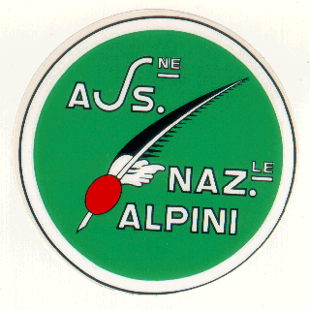
SEZIONE VALTELLINESE

Via Romegialli 19 / Palazzo B.I.M. SONDRIO 10. 11. 2019
Tel e Fax 0342 51 49 09
23100 SONDRIO (SO)

Ai Capi-Gruppo ANA di:

Ponte V.na - Montagna- Poggiridenti- Tresivio-
–Piateda - Chiuro – Castello dell’Acqua
e p.c. Ai Consiglieri Sezionali di zona

SABATO 30.11.2019- Giornata Nazionale BANCO ALIMENTARE - Partecipazione dell’ANA.
Caro Capo Gruppo,
come sai anche quest’anno in occasione della giornata nazionale di raccolta viveri indetta dal benemerito BANCO ALIMENTARE (un’istituzione che si occupa di solidarietà concreta a favore dei meno abbienti) la nostra Associazione, per decisione del CDN ha deciso di partecipare ancora con un sostegno operativo alle raccolta viveri presso alcuni supermercati.
Non mi dilungo sul profondo significato che l’occasione offre e che s’inquadra nel più generale “filone” delle iniziative associative compendiate nel detto “ricordare i morti aiutando i vivi”. Al Tuo Gruppo chiedo un aiuto operativo per la raccolta presso i Supermercati di:
BOFFETTO- CRAI ALIM. MARINELLA Via Valeriana 6
CHIURO- CRAI Via Stelvio 57
SPENDIBENE di Moltoni Via Nazionale Zona Artig. 1
PIATEDA- SIGMA Via Amonini 12
MD MARKET Via Fiorenza 70
POGGIRIDENTI- CARREFOUR M. Via Stazione 1
SIGMA CUSINI IVO Via Panoramica
PONTE VAL/NA CRAI Via Stelvio 20

Responsabili dell’operazione saranno i Capi-Gruppo di Ponte in Valtellina e di Piateda che sei pregato di contattare (se non l’avranno già fatto loro) al fine di concordare la partecipazione dei volontari che ti chiedo di fornire.
Non Ti chiedo grossi sforzi perché, se tutti i Gruppi in indirizzo, come spero, aderiranno, basterà la disponibilità di non tantissimi Alpini per ogni Gruppo, opportunamente organizzati in turni ed orari.
E’ però veramente necessario che nessun Gruppo faccia mancare il suo contributo di uomini perché lo sforzo richiesto è superiore a quello degli altri anni anche se garantirà risultati che credo migliori in tutti i sensi. Sono sicuro che vorrai aderire con la consueta generosità all’invito che Ti rivolgo ed allo sforzo che Ti richiedo …sempre per il bene associativo proprio e tanto più in questo momento ed anche per … prepararsi meglio al S. Natale.
Ti ringrazio anticipatamente per quello che farai insieme ai tuoi bravi Alpini.
Con i più cordiali saluti.
ATTENZIONE- - i cartoni dovranno essere ben riempiti- NON BISOGNA PIU' PESARLI
le etichette adesive, che non vanno mai corrette a mano, riportano già: punto vendita e prodotto.
e vanno applicate sul lato corto degli scatoloni

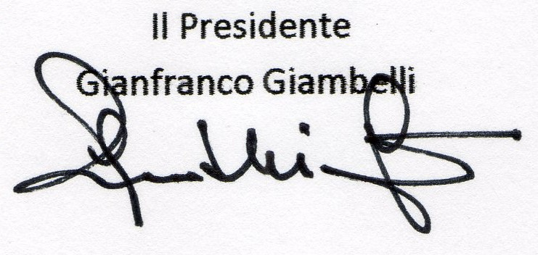

-Respons. Banco Alimentare per la Provincia di Sondrio Elia Mora 3476802365. refer. trasporti Mario 3476823035- Referente per la zona Beatrice Ballantini 3488578977-Per Beltramini, Moretti, e Gusmeroli - Folini: si prega gentilmente di comunicare al Presidente, in tempi ragionevoli per motivi puramente organizzativi, il numero degli Alpini che saranno presenti sui vari punti di raccolta. Grazie!

